Layer cake 3 chocolat très Girly !
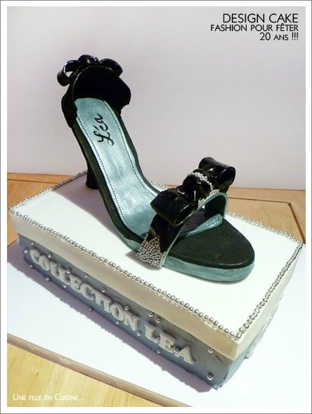
Pour un gâteau pour 15 personnes :
Pour le biscuit chocolat :
4 oeufs
125 g de chocolat noir
100 g de sucre
100 g de beurre mou
60 g de farine
Fouetter au batteur le beurre et le sucre. Ajouter les jaunes d'oeufs puis le chocolat fondu et la farine petit à petit. Monter les blancs en neige et les incorporer délicatement. Cuire à 160 C° dans un cadre à entremet rectangulaire beurré pendant 30 min.
Pour la ganache montée chocolat au lait
70 g + 200 g de crème
160 g de chocolat au lait
Faire bouillir les 70 g de crème et les verser sur le chocolat haché. Attendre 5 min puis mélanger doucement au fouet pour bien faire fondre le chocolat. Ajouter alors le reste de crème froide. Bien mélanger et garder au frais une nuit.
Pour la ganache montée au chocolat blanc
70 g + 200 g de crème
160 g de chocolat blanc
70 g de mascarpone
Faire bouillir les 70 g de crème et les verser sur le chocolat haché. Attendre 5 min puis mélanger doucement au fouet pour bien faire fondre le chocolat. Ajouter alors le reste de crème froide et le mascarpone. Bien mélanger et garder au frais une nuit.
La veille préparer le cake et les ganaches montées.
Le lendemain, trancher le cake en quatre dans la hauteur. Fouetter chacune des ganaches pour qu'elles aient la consistance d'une chantilly ferme.
Dans le cadre de cuisson du cake, poser le 1er quart du cake et le recouvrir d'une couche de ganache montée au chocolat au lait, couvrir du second quart du cake et couvrir d'une couche de ganache chocolat blanc, ajouter le 3ème quart de cake et couvrir à nouveau de ganache montée au chocolat au lait et terminer par la dernière partie du cake. Appuyer un peu pour légèrement tassé et le placer au congélateur pour 15 min afin qu'il se raffermisse.
Le masquer (c'est à dire le recouvrir entièrement) du reste de ganache montée au chocolat blanc légèrement teinté en mauve à l'aide d'une spatule. Egaliser au mieux et placer au frais toute la nuit.
Le lendemain le décorer selon vos envies !

